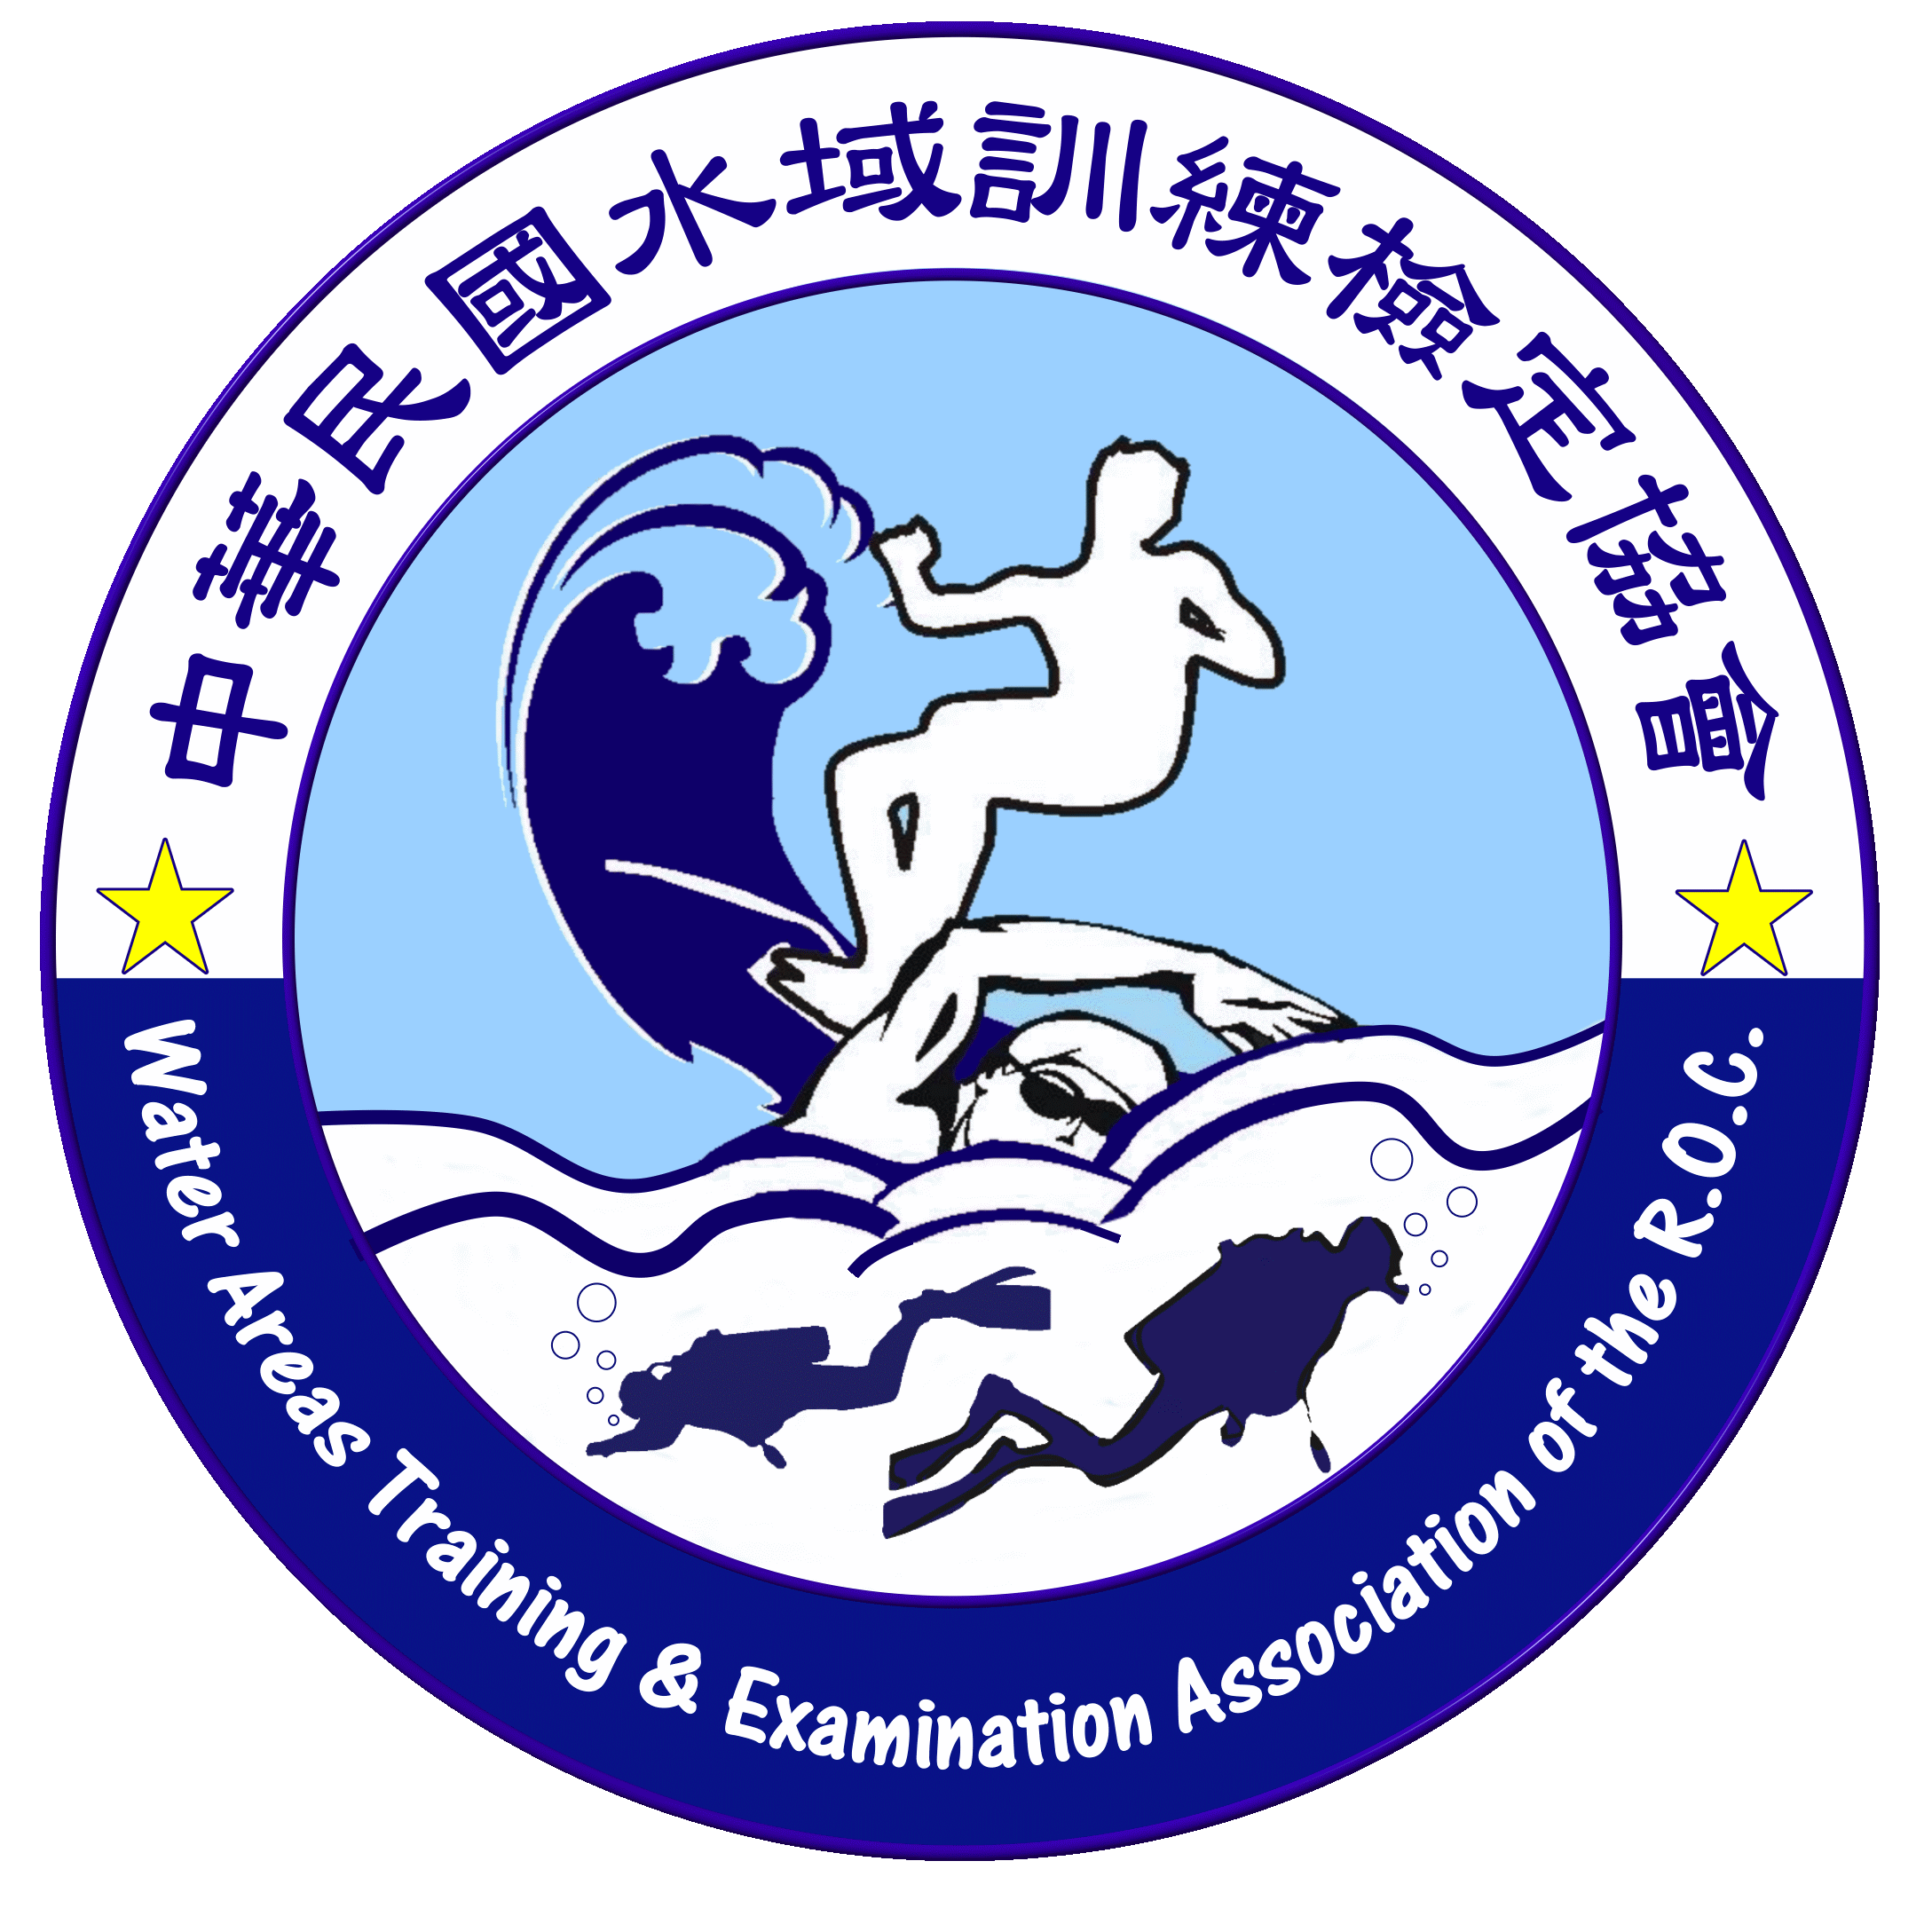
中華民國水域訓練檢定協會

水上安全救生(複訓)檢定班
※檢定日期：109年3月22日(星期日)
※檢定住址：800高雄市新興區民權一路235號
※檢定地點：市立新興游泳池 (07-2267684)
※檢定時間： 3月22日下午16：30-18：30
(依公告時間表前準時到達檢定場地)

招生

檢定資格

◎救生複訓檢定班：
1.一吋或二吋相片二張
2.身分證影本(正.反)乙份
3.安全講習6小時證明
4.體檢表(公立醫院3個月內效期)
5.良民證(一個月有效期)
6.游泳池或開放救生證書及複
訓課程完成(具體育署證照有
效期)

繳 交 資 料

◎水上安全救生員檢定班：
1.一吋或二吋相片二張
2.身分證影本(正.反)乙份
3.體檢表(公立醫院3個月內效期)
3.訓練證明
4.基本救命術8小時講習證明
5.良民證(一個月有效期)

※檢定時間：109年3月22日(新興游泳池)(當日攜帶身分證核對身分)
※檢定合格後，頒發教育部體育署核可證照。
報名電話：07-5885967、0931994131 徐小姐
報名時間：109年3月16日前截止完成報名手續
報名地點：高雄市左營區海景街55號(左營活動中心)
http//www.wuta.org.tw E-MAIL：wuta.tw@msa.hinet.net

